UČEBNÍ TEXT

Elektrotechnika v praxi pro stavební obory
OBSAH
1. Ohmův Zákon 3
2. Elektrická práce 5
3. Elektrický výkon 6
4. POSTUP PRÁCE PŘI LABORATORNÍCH CVIČENÍCH 7
5. První pomoc při úrazech elektrickým proudem 8
6. Pokyny pro práci v laboratoři 8
7. záznam ze školení boz a po 9
Použité zdroje 10

Ohmův Zákon
Při konstantní teplotě platí pro kovové vodiče lineární závislost mezi napětím a proudem.
$U=k∙I$
U – elektrické napětí
I – elektrický proud
k – konstanta úměrnosti, daná rozměry vodiče a jeho materiálem -> elektrický odpor R
->$U=R∙I$ -> $R=\frac{U}{I} \left[Ω;U,I\right]$
R – elektrický odpor – rezistance [Ω - Ohm]
G – elektrická vodivost – konduktance [S - Siemens] $G=\frac{1}{R} \left[S;Ω\right]$ - převrácená hodnota odporu
- Ohmův zákon platí přesně pouze v obvodech stejnosměrného proudu!
- Grafickým zobrazením Ohmova zákona je Volt-Ampérová charakteristika – je to přímka, jejíž směrnice je dána elektrickým odporem prvku, pro který byla změřena nebo vypočtena.
- Prvek, pro který platí přímková V-A charakteristika se jmenuje lineární (platí $U=R∙I$), jeho rezistance je konstantní, nezávislá na protékajícím proudu.
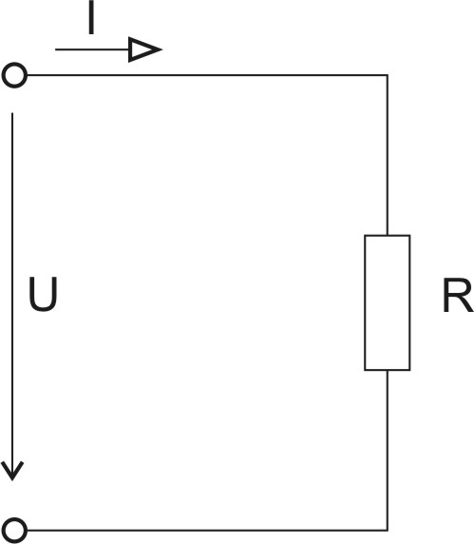
- Obvody sestavené pouze z lineárních prvků se nazývají lineární obvody.
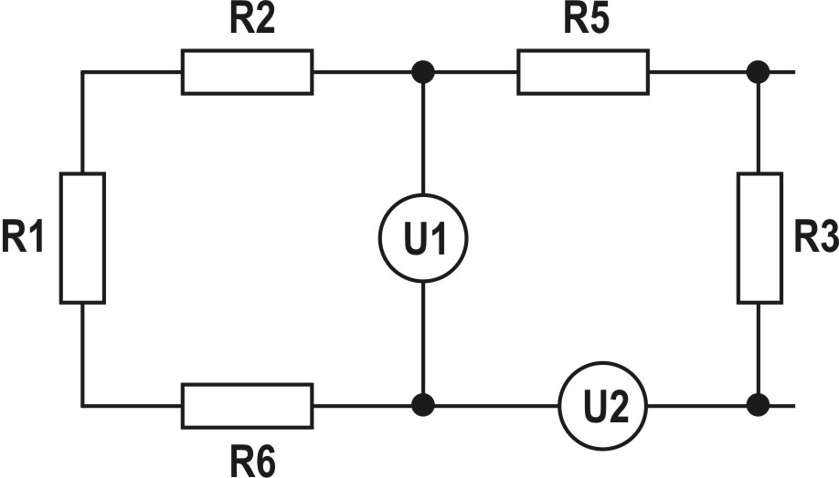

Volt-Ampérová charakteristika:
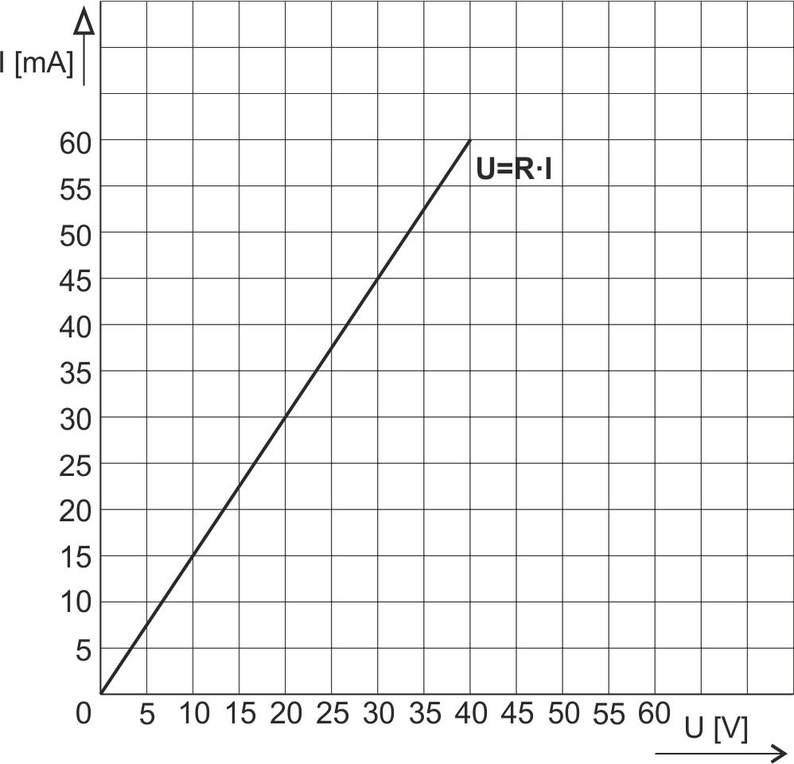

Elektrická práce
Protéká – li pasivním prvkem stejnosměrný proud, projde jim za čas t elektrický náboj Q (Q=I.t) a přitom se vykoná práce $W=U∙Q →W=U∙I∙t \left[Ws;V,A,s\right]$
- Jedná – li se o čistě odporový prvek, přemění se tato elektrická práce v teplo.
- V praxi se používá násobků Ws, jako jsou Wh a kWh.
- Jednotka práce J (Joule) má stejnou velikost jako Ws.
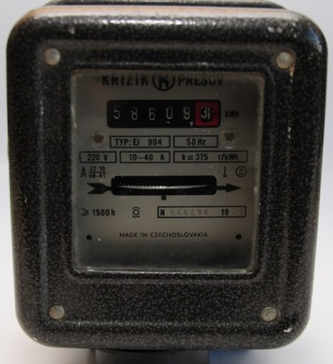
Měřič elektrické práce – elektroměr

Elektrický výkon
Elektrický výkon je práce W vykonaná za čas t.
$$P=\frac{A}{t}=\frac{U∙I∙t}{t}=U∙I$$
$$P=U∙I \left[W;V,A\right]$$
- Při použití Ohmova zákona $U=R∙I$ a dosazení do vzorce $P=U∙I$, dostaneme vzorec pro výpočet výkonu pomocí odporu prvku a proudu jím protékajícím $P=R∙I^{2}$.
- Případně další úpravou $P=\frac{U^{2}}{R}$
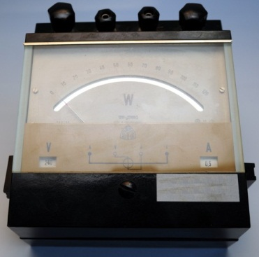
Měřič elektrického výkonu – wattmetr

POSTUP PRÁCE PŘI LABORATORNÍCH CVIČENÍCH

- Vstup do laboratoře je povolen pouze s pomůckami, které určí vyučující!
- Po vstupu do laboratoře jste povinni dodržovat laboratorní řád.
- Usaďte se na vykázané pracoviště a vyčkejte pokynů vyučujícího.
- Začněte pracovat na protokolu, který určí vyučující. Dodržujte pokyny vyučujícího a tyto:
  - Seznamte se s cílem měření a možnostmi měřícího pracoviště.
  - Vyhledejte ve Vaší literatuře teoretické poznatky na zodpovězení otázek!
  - Zapište si použité přístroje a pomůcky.
  - Pročtěte si nejprve celý „Pracovní postup“, abyste získali představu o průběhu měření a měřící metodiky.
  - Pokud je třeba nakreslit schéma, je zde uveden i postup jeho vytvoření nebo schéma vychází z teoretických poznatků.
  - Dále postupujte přesně podle PRACOVNÍHO POSTUPU a pokynů vyučujícího!
  - Nakonec nezapomeňte celé měření vyhodnotit včetně vypracování věcného závěru. Zejména by měl obsahovat odpovědi a porovnání otázek a hypotéz stanovených v „Cíli“ a „Teorii“ příslušného protokolu včetně ZDŮVODNĚNÍ.
- Hodnocení laboratorních protokolů provádí učitel dle metodiky a klasifikačního řádu.
- Učitel také může provést hodnocení odborných znalostí a schopností žáka při vlastním laboratorním měření. Známka se nezapočítává ke známce z protokolu.

První pomoc při úrazech elektrickým proudem
Jednejte rychle, ale klidně a účelně. Vytrvejte do příchodu lékaře.
- vyprostit postiženého z dosahu proudu – červené tlačítko „STOP” na rozváděči!
- navázání kontaktu: Haló, co se ti stalo? Víš, jak se jmenuješ? Nereaguje-li, zkusím bolestivější podnět (štípnutí do ušního lalůčku, případně tváře)
- nereaguje-li ani na bolestivý podnět, je v bezvědomí, je nutné zjistit přítomnost dechu (stačí přiložit svůj ušní lalůček k nosu postiženého a uslyšíme dechový proud)
- neslyšíme-li dechový proud, patrně nemá ani puls (nehmatáme – to zdržuje), zahájíme okamžitě neodkladnou kardiopulmonální resuscitaci (nejlépe současně volat RZP 155), na 112 je nyní tzv. TANR – telefonicky asistovaná resuscitace – dle standardu radí zachránci automat
- postiženého na tvrdé podložce položit, zaklonit hlavu (už se nepoužívá trojitý manévr, jen se jednoduše zakloní hlava a případně se dvěma prsty přidrží brada), není nutné prodýchávat (mimo tonoucího a dětí), ale uvolnit dýchací cesty – ze studií u přeživších není rozdíl, zda bylo provedeno dýchání nebo ne
- mezi bradavkami masírujeme hrudník napnutými končetinami (využíváme váhu těla), celkem asi 100 - 120 stlačení za minutu, po 30-ti stlačeních následují další 2 vdechy (pouze u tonoucího a dětí)
- po několika cyklech zkontrolujeme poslechem u nosu postiženého přítomnost dechu
- bijícímu srdci masáž neublíží, pokud je v bezvědomí a nedýchá, vždy masírovat
- kardiopulmonální resuscitaci končíme při oživení postiženého, vyčerpání zachránce, při přítomnosti posmrtných skvrn, jinak pokračujeme až do příjezdu lékaře!
- po obnovení dechu i srdeční činnosti, uložíme osobu do stabiliz. polohy (nově obě ruce jsou před tělem postiženého, druhá ruka nezůstává vzadu za tělem, vznikal útlak) a čekáme na RZP
- co nejdříve uvědomíme vedoucího pracoviště

Pokyny pro práci v laboratoři
(nutné upravit dle místních podmínek)
Dbejte pokynů vyučujícího. Každý provádí jen úkony, na které byl proškolen a jsou mu srozumitelné.
1. ZAPNUTÍ OVLÁDÁNÍ
- Zapínání pracovních stolů je z hlavního rozváděče v laboratoři - provádí pouze učitel t.j. pracovník s odborným elektrotechnickým vzděláním, znalý s vyšší kvalifikací § 6 a výše)
- Žák může zapnout příslušná napětí příslušného stolu - zelené značení - jen na přímý příkaz
učitele, pracuje jen pod dohledem (žák t.j. §3 - prac. seznámený )
- Po ukončení práce žák vypne příslušné používané napětí vypínačem na pracovním stole – zelené značení
- Po ukončení úkonu vypne červené STOP tlačítko na pracovním stole - vypíná jen příslušný pracovní stůl!!!
2. VYPNUTÍ napětí v laboratoři . . . červené tlačítko „STOP“ na rozváděči
3. SCHÉMA ZAPOJENÍ LABORATOŘE (nutné doplnit dle místních podmínek)

záznam ze školení boz a po
(nutné provést před započetím práce v laboratoři!)
Listina účastníků školení – skupina č. 1
Druh školení: Vstupní školení, pravidelné poučení
Školení provedeno dne: ............................... Místo školení:................................
Plán školení: BOZ a PO, bezpečnost práce, provozní řád laboratoře č....................... , hygiena práce, první pomoc při úrazu el. proudem, ..................................................................
P.č. | Jméno | Příjmení | Podpis
1.
2.
3.
4.
5.
6.
7.
8.
9.
10.

Školení provedl: .................................................. Podpis školitele:............................

Listina účastníků školení – skupina č. 2
Druh školení: Vstupní školení, pravidelné poučení
Školení provedeno dne: ............................... Místo školení:................................
Plán školení: BOZ a PO, bezpečnost práce, provozní řád laboratoře č....................... , hygiena práce, první pomoc při úrazu el. proudem, ..................................................................
P.č. | Jméno | Příjmení | Podpis
1.
2.
3.
4.
5.
6.
7.
8.
9.
10.

Školení provedl: ................................................... Podpis školitele:............................

Použité zdroje
- TKOTZ, Klaus a kol. PŘÍRUČKA PRO ELEKTROTECHNIKA. Praha:
Europa-Sobotáles cz, s.r.o., 2006, ISBN 80-86706-13-3.
- Pokud není uvedeno jinak, použitý materiál je z vlastních zdrojů autora.

